
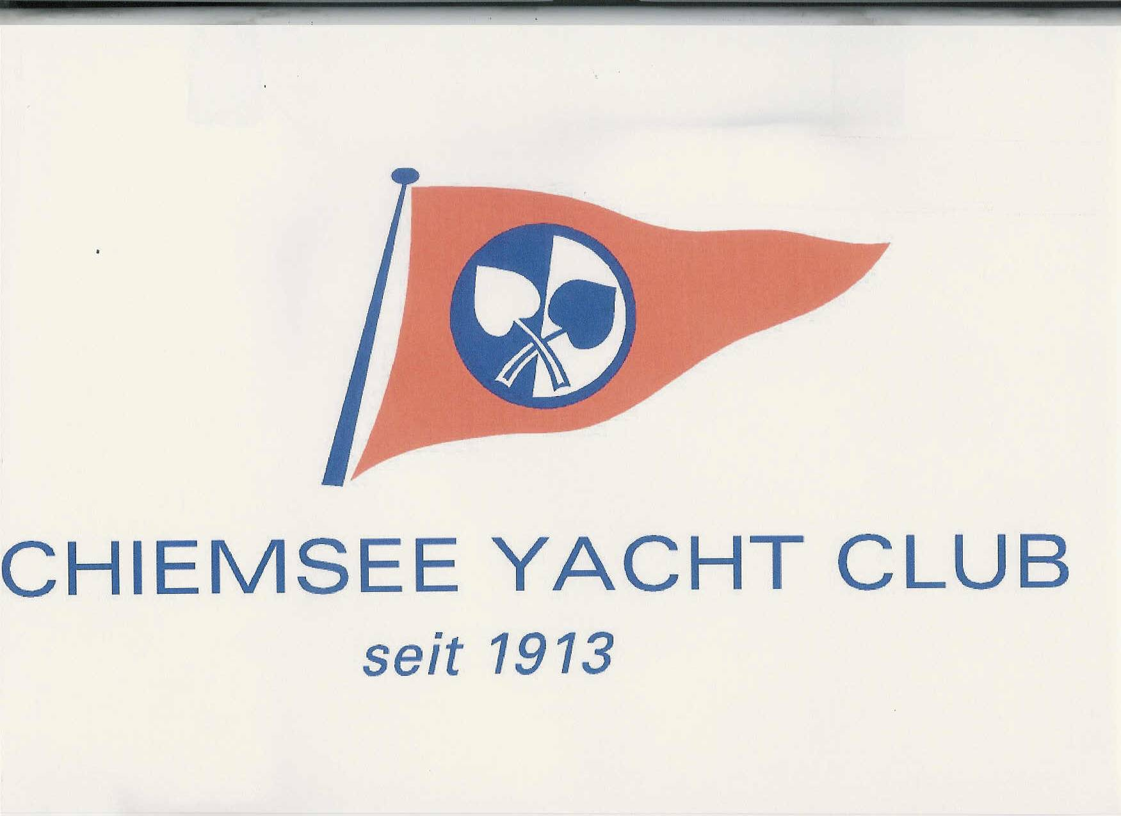
Freundschaftsturnier
Chiemsee Yacht-Club und
Chiemsee Golf-Club Prien

Spielart: Lochwettspiel mit ¾ Vorgabe über 18 Loch -nicht hcp.-rel.
wie im Ryder-Cup!

Ein Spieler des CYC spielt gegen einen Spieler des CGC
Lochwettspiel mit ¾ Vorgabe.
Das Team mit den meisten gewonnenen Lochwettspielen ist großer Sieger.
Bei Gleichstand zählt das Spiel der Präsidenten (oder des Vertreters)!

Startliste: Die Einteilung der Teams erfolgt nach Handicap, d.h. der Beste aus
Team A (CYC) spielt gegen den Besten aus Team B (CGC)

Teilnehmer: Clubmitglieder und Gäste bis HCPI 54 (alle HCPI über 36,0 starten mit 36,0)

Teilnehmerzahl: bei weniger als 16 Personen entfällt das Wettspiel

Termin: Samstag, 23. Aug. 2025 , vorauss. Start ab 11.00 Uhr

Meldung: Durch Eintrag in die im Clubhaus des CGC o. CYC aushängende Meldeliste
oder telefonisch im Sekretariat des CGC unter 08051-62215 oder per
Email: cgc-prien@t-online.de
Meldeschluss: Freitag, 22. August 2025, 13.00 Uhr

Startgebühren: 15,- Euro erwachsene Teilnehmer (ohne Greenfee für Gästespieler)
7,50 Euro Jugendliche/Studenten

Preise: Wanderpokal (Sieger: Club mit den meisten Gewinnern)
sowie 1 Preis für den jeweiligen Gewinner-/in im Team
Sonderwertungen: Longest Drive -Damen und Herren- (Loch 14)
Nearest to the Pin -Damen und Herren- (Loch 4)

Siegerehrung: mit Aushang der Siegerliste ist das Wettspiel beendet.
Ab 18.00 Uhr im Club-Restaurant
des Chiemsee Golfclub Prien gemütliches Beisammensein mit Preisverteilung.

Spielleitung: wird noch gesondert bekannt gegeben
Spielbedingungen: Gespielt wird nach den Offiziellen Golfregeln (einschl. Amateurstatut) der
„USGA“ und „The R&A“ und den Platzregeln des Chiemsee Golf Club e.V.
Das Wettspiel wird nach dem WH-Vorgabensystem ausgerichtet.
Anmerkung: Die aushängenden Wettspielbedingungen sind Bestandteil dieser Ausschreibung.
Die Spielleitung hat in begründeten Fällen bis zum 1. Start das Recht, die Ausschreibung zu ändern. (Ausnahme: Vorgabewirksamkeit). Nach dem 1. Start sind Änderungen der Ausschreibung nur bei Vorliegen sehr außergewöhnlicher Umstände zulässig!
Datenschutz:
Im Zusammenhang mit der Anmeldung zu dem Turnier und der Turnierdurchführung werden personen-bezogene Daten der Teilnehmer verarbeitet, da dies zur Durchführung des Turniers erforderlich ist. Mit der Anmeldung zu dem Turnier willigen Sie in der Verarbeitung Ihrer personenbezogenen Daten ein. Weitere Informationen zur Verarbeitung personenbezogener Daten können Sie der Rahmenausschreibung des Chiemsee Golf-Club Prien entnehmen.

